
PLANO DE EMERGÊNCIA CONTRA INCÊNDIO
- Obra: Unidade de Transbordo Lar – Missal
- Proprietário: LAR COOPERATIVA AGROINDUSTRIAL
- CNPJ: 77.752.293/0216-08
- Localização: LOTE RURAL N° 376, sub-divisão dos Lotes n°s 1, 2 e 3, da Gleba n° 05, Colônia Rio Quarto, Missal - PR

DESCRIÇÃO DA EDIFICAÇÃO OU ÁREA DE RISCO

Características da localização
- Rural
- Características da vizinhança: Baixa concentração de edificações comerciais e residenciais
- Distância do corpo de bombeiros: 34,8 km
- Meios de ajuda externa: Corpo de Bombeiros de Medianeira, R. Amazonas, 2877 - São Cristovão, Medianeira - PR, 85884-000

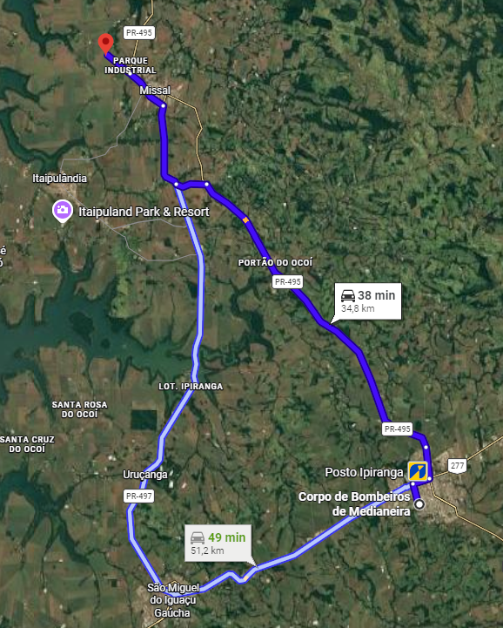
Figura 1 - Distância da unidade ao corpo de bombeiros

Estrutura
- Estrutura metálica e alvenaria convencional.
- Piso cerâmico e concreto polido.

Dimensões/Ocupações
Edificação térrea, de área total construída é de 2.546,30 m², dividida em:
- Edifício 1: Classificação (D-1)
- Edifício 2: Balança (descoberta)
- Edifício 3: Apoio de Motoristas (F-8)
- Edifício 4: Moega e Tombador (M-5)
- Edifício 5: Apoio de Funcionários e Oficina (F-8)
- Edifício 6: Silo Pulmão (M-5)
- Edifício 7: Silo de Expedição (M-5)
- Edifício 8: Sala de Comando (M-5)

População
Conforme o cálculo da população por área de todas as edificações, de acordo com a NPT 011, o total de população é de 293 pessoas.

Características de funcionamento
Horário comercial: das 8:00 - 11:30 e 13:30 - 18:00, porém em períodos normais, na safra esses horários excedem.

Pessoas portadoras de necessidades especiais
Na edificação não existem trabalhadores portadores de necessidades especiais. Porém há existência de acessibilidade para tal caso.

Riscos específicos inerentes à atividade
Espaço confinado; Risco de soterramento e Trabalho em altura.

Vias de acesso para as viaturas de emergência do Corpo de Bombeiros
As viaturas deverão seguir pela Estrada Vila Natal, e adentrar no portão da edificação. A edificação possui espaço livre para manobra e estacionamento das viaturas.

Recursos humanos
Brigada de incêndio com 1 brigadista com nível de treinamento avançado. Assim, durante todo o período de funcionamento, deve haver ao menos 1 funcionário presente na unidade com treinamento de brigada de incêndio.

Recursos materiais
- Extintor de incêndio portátil;
- Iluminação e sinalização de emergência;
- Alarme de incêndio com botoeira de acionamento manual
- Abafadores nos silos

Procedimentos básicos de emergência contra incêndio

Alerta
Ao ser detectado um princípio de incêndio, o alarme de incêndio manual deverá ser acionado por meio de botoeira, tipo quebra vidro, devidamente sinalizado e localizado nos acessos dos túneis de manutenção. Deve-se, então, ligar para o Corpo de Bombeiros (fone 193).
A central deve acionar o alarme geral da edificação, devendo ser audível em toda edificação.

Análise da situação
Após identificação do local sinistrado pelo painel da central, o alarme deve ser desligado e o brigadista de plantão na unidade deve comparecer ao local para análise final da emergência.
NOTA: Sempre que houver uma suspeita de princípio de incêndio (por calor, cheiro, fumaça ou outros meios), esta deverá ser investigada. Nunca deve ser subestimada uma suspeita.

Apoio externo
Um brigadista deve acionar o Corpo de Bombeiros dando as seguintes informações:
- nome e número do telefone utilizado;
- endereço da edificação (completo);
- pontos de referência;
- características do incêndio;
- quantidade e estado das eventuais vítimas.
NOTA: O mesmo brigadista que acionou o Corpo de Bombeiros deve, preferencialmente, orientá-los quando da sua chegada sobre as condições e acessos, e apresentá-los ao Chefe da Brigada.

Primeiros socorros e hospitais próximos
Os primeiros socorros devem ser prestados às eventuais vítimas, conforme treinamento específico dado aos brigadistas. Em caso de necessidade encaminhar ao Hospital Nossa Senhora de Fátima, no endereço R. Sete de Setembro, 753 - Centro, Missal - PR, 85890-000.
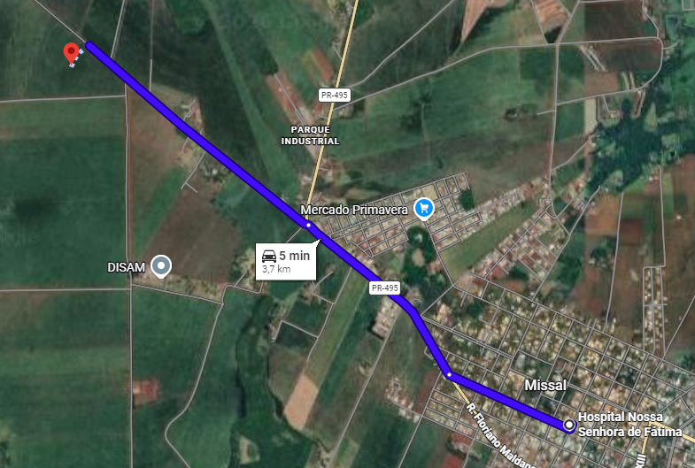
Figura 2 - Distância da Unidade ao Hospital

Eliminar riscos
Caso necessário, deve ser providenciado o corte da energia elétrica (parcial ou total) e o fechamento das válvulas das tubulações. O corte geral deve ser executado pelo pessoal da manutenção, que deve estar à disposição do Chefe da Brigada.

Abandono de área
Caso seja necessário abandonar a edificação, deve ser acionado novamente o alarme de incêndio para que se inicie o abandono geral. Os ocupantes do local sinistrado, que já devem estar cientes da emergência, devem ser os primeiros a sair, em fila e sem tumulto, após o primeiro toque, com um brigadista liderando a fila e outro encerrando a mesma. Antes do abandono definitivo do local, um ou dois brigadistas devem verificar se não ficaram ocupantes retardatários e providenciar o fechamento de portas e/ou janelas, se possível. Caso haja pessoa portadora de deficiência física, permanente ou temporária, deve ser acompanhada por dois brigadistas ou voluntários, previamente designados pelo Chefe da Brigada. Todas as pessoas devem se deslocar até o ponto de encontro. O ponto de encontro será localizado na área externa da edificação, próximo ao estacionamento.

Isolamento de área
A área sinistrada deve ser isolada fisicamente, de modo a garantir os trabalhos de emergência e evitar que pessoas não autorizadas adentrem ao local.

Confinamento do incêndio
O incêndio deve ser confinado de modo a evitar a sua propagação e consequências.

Combate ao incêndio
Os demais Brigadistas devem iniciar, se necessário e/ou possível, o combate ao fogo sob comando de Brigadista Profissional, podendo ser auxiliados por outros ocupantes do local, desde que devidamente treinados, capacitados e protegidos. O combate ao incêndio deve ser efetuado conforme treinamento específico dado aos Brigadistas.

Investigação
Após o controle total da emergência e a volta à normalidade, o Chefe da Brigada deve iniciar o processo de investigação e elaborar um relatório, por escrito, sobre o sinistro e as ações de controle, para as devidas providências e/ou investigação.

Acidente em espaço confinado (Resgate de vítimas)
  - Procedimentos:
- Após a identificação do cenário de acidente em espaço confinado, deve-se imediatamente acionar o brigadista de emergência, através do meio de comunicação que seja mais rápido no momento, ou acionamento da sirene geral de emergência.
- O Brigadista deverá colher o máximo de informações possível sobre a ocorrência e demais situações pertinentes e detalhadas sobre o trabalho executado;
- Devem ser executados testes em diversos pontos do espaço confinado para a verificação da presença de gases e vapores inflamáveis ou tóxicos e deficiência/enriquecimento de oxigênio;
- Utilizar equipamentos próprios e distintos aos já utilizados no ambiente da ocorrência;
- Atentar para condição atmosférica Imediatamente Perigosa à Vida ou à Saúde – IPVS;
- Caso seja necessário, chamar o SAMU ou Corpo de Bombeiros imediatamente.

Risco de soterramento
  - Ação Emergencial: Após a identificação do cenário de soterramento, deve-se imediatamente acionar o brigadista de emergência, através do meio de comunicação que seja mais rápido no momento, ou acionamento da sirene geral de emergência.
- O Brigadista deve providenciar acionamento do Corpo de Bombeiros de forma que a comunicação seja clara, dirigindo-se com o objetivo de resgatar a(s) vítima(s), através de recursos mecânicos e técnicos, avaliar se as operações devem ser paralisadas.
- O brigadista deve tentar identificar o local exato do soterramento através do cenário, ruídos, movimentação do produto e qualquer outro movimento que indique a posição da(s) vítima(s), tentar descobrir a vítima de forma que facilite a respiração, após isso devem agir conforme situação específica (Ações emergenciais em situações específicas de atendimento a vítimas – primeiros socorros), avaliando e respeitando sempre a segurança do local e do brigadista.
- Após a chegada do corpo de bombeiros, o comandante assume o controle da emergência e o brigadista passa a respeitar as orientações fornecidas.

Responsabilidade pelo plano

_______________________________ Eng. Ana Julia Zunta Carniel
CREA-PR 168.913/D
_______________________________ Antonio Martini
CPF: 282.588.978-45

Foz do Iguaçu, fevereiro de 2026.

